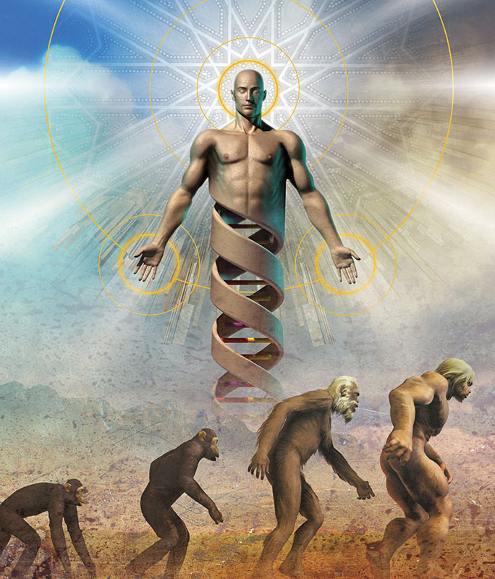
Documento de apoio III (STC – DR2) – Teoria da Evolução

Charles Darwin era um naturalista inglês, nasceu na cidade de Shrewsbory, em 12 de Fevereiro de 1809, aos dezasseis anos ingressou na faculdade de medicina, onde despertou interesse pela história natural, mas foi obrigado a deixar o curso de medicina, a pedido de seu pai, para fazer o curso de teologia, sem perder seu interesse pela natureza.
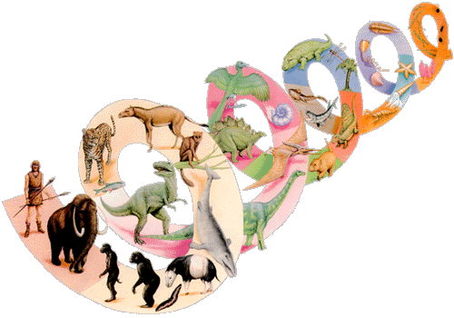
Em 1831, a convite de outros naturalistas, Darwin realizou uma viagem ao redor do mundo, essa viagem teve duração de cinco anos, na viagem pôde observar a natureza em vários lugares do mundo, então estabeleceu comparações, relações entre a diversidade das espécies. Após o período em que colectou os dados, criou uma importante teoria, aceita até à actualidade, denominada de Teoria da Evolução ou Teoria da Selecção natural.

As primeiras ideias a respeito da teoria ficaram restritas aos amigos mais próximos, pois esse tipo de raciocínio era repugnado pela igreja. Suas ideias ficaram mais explícitas quando Darwin lançou sua obra, A descendência do homem, na qual demonstrou a ideia de que o homem teria sido originado do macaco.
Na época de Darwin predominavam as ideias católicas acerca do surgimento das espécies, que segundo a igreja, tinham tido origem num único acto de criação divina, o que determinou que a comunidade científica rejeitasse a sua teoria, pois esta não era suficientemente apoiada por evidências.
Após os descobrimentos de Darwin surgiram vários investigadores, alguns deles querendo descobrir como surge a variedade de espécies que conhecemos hoje.
Hoje existe uma classe de pensadores desse seguimento, chamados de neodarwinismo (teoria darwinista à luz dos conhecimentos actuais), que apresentam as causas para a ocorrência da evolução das espécies.

• Ocorrência de mutação nas células germinadas (óvulo e espermatozóides).
• Reprodução sexuada (meiose).
• Disjunção aleatória dos cromossomas.
• Fecundação.
Estas evidências foram sendo conseguidos através dos avanços tecnológicos, como por exemplo o surgimento da biotecnologia, com importante contribuição dos estudos de genética moderna. Todos estes factos apoiam e suportam cientificamente a teoria da evolução, que é actualmente a teoria mais aceite pela comunidade científica, para explicar o surgimento das espécies e a sua obra é certamente a mais importante obra sobre Biologia jamais escrita.

